

ΜΙΚΡΟΗΛΕΚΤΡΟΝΙΚΗ
ΕΡΓΑΣΤΗΡΙΟ
ΕΑΡΙΝΟ ΕΞΑΜΗΝΟ 2019-20

ΜΕΛΑΚΗΣ ΝΙΚΟΛΑΟΣ ΤΠ4726
email: nick_melakis@yahoo.gr
TinkerCard Account: https://www.tinkercad.com/dashboard?type=circuits&collection=designs

ΑΣΚΗΣΗ

1. Κατασκευάστε στοTinkerCAD Circuitsένα κύκλωμα ελέγχου θερμοκρασίας χώρου χρησιμοποιώντας το Arduino Uno. Από τα διαθέσιμα υλικά στο TinkerCAD να χρησιμοποιήσετε 3 αισθητήρες θερμοκρασίας TMP36 και 3LED λαμπάκια της επιλογής σας. Ο στόχος είναι να διαβάζετε και τους 3 αισθητήρες και να παίρνετε τον μέσο όρο της θερμοκρασίας τους. Στη συνέχεια υλοποιήστε την παρακάτω λογική:
Αν ο μέσος όρος της Θερμοκρασίας είναι μικρότερος από 20ºC δεν θα ανάβει κανέναLED. Αν είναι από 20ºC έως 30ºC θα ανάβει μόνο 1LED, αν είναι από 30ºC έως 40ºC θα ανάβουν 2LED και αν είναι μεγαλύτερος από 40ºC θα ανάβουν κ ι τα 3LED ταυτόχρονα.
Για την ανάγνωση της θερμοκρασίας T από τον αισθητήρα TMP36 χρησιμοποιείται ο παρακάτω τύπος:
T(ºC) = (((analogValue*5)/1024) – 0.5)*100
Όπου analogValue η τιμή που διαβάζει το Arduino στο Analog Pin στο οποίο συνδέεται ο αισθητήρας (65%)

ΣΗΜΕΙΩΣΗ: Έχω επισυνάψει βίντεο με την ορθή λειτουργία του κυκλώματος.( demonstration.mp4 )

Α) ΤΡΟΠΟΣ (Χρήση της map [ (((analogRead(A0) - 20) * 3.04), 0, 1023, -40, 125) ]

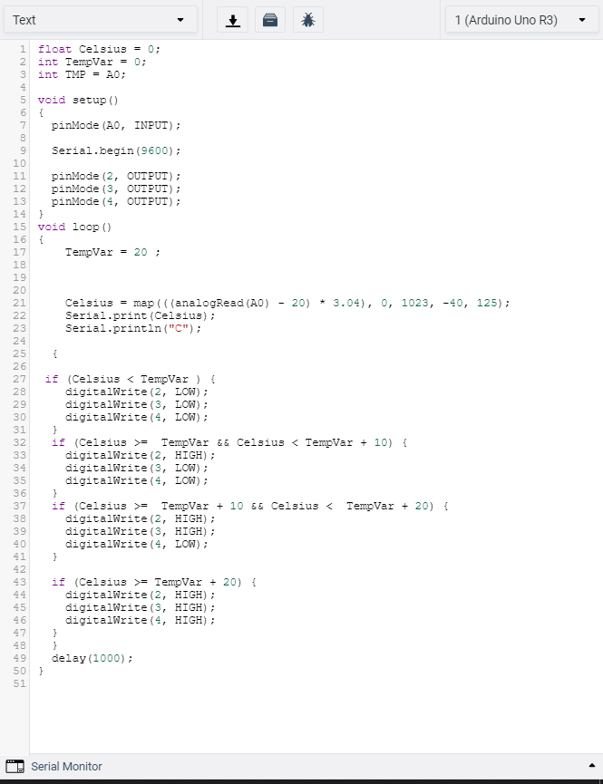

Β) ΤΡΟΠΟΣ (Χρήση της [ T(ºC) = (((analogValue*5)/1024) – 0.5)*100) ]

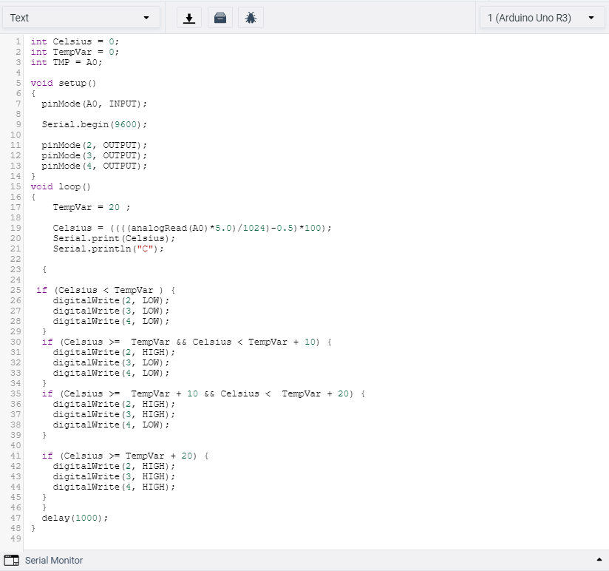

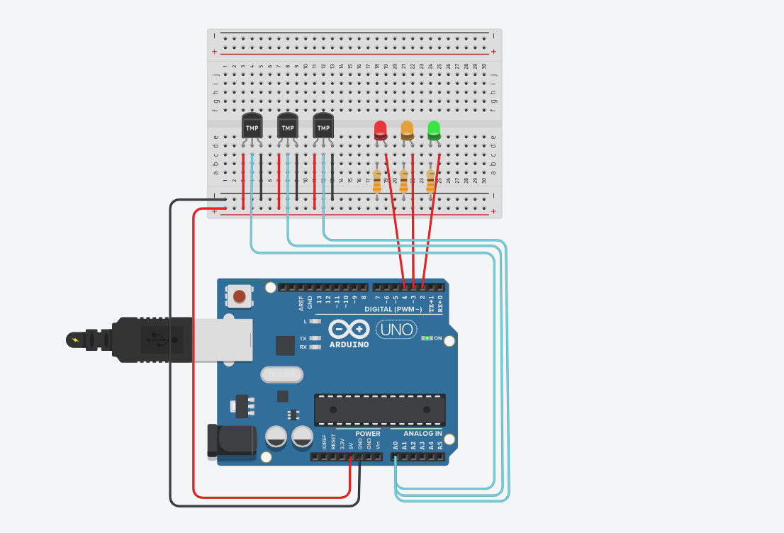
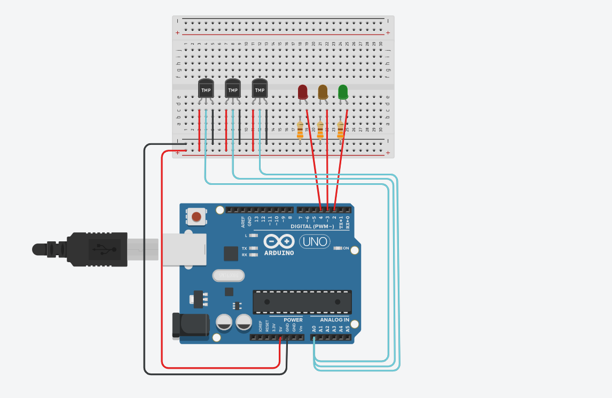

2. Συμπληρώστε το κουίζ πολλαπλής επιλογής των 20 ερωτήσεων που έχει ανέβει στο παρακάτω link και αφορά στην εισαγωγική ύλη του Arduino. Η χρονική διάρκειά του είναι 40 λεπτά, και σε κάθε ερώτηση θα πρέπει να έχετε απαντήσει εντός 2 λεπτών (35%).

https://eclass.hmu.gr/modules/exercise/exercise_submit.php?course=TP172&exerciseId=1735

Το quiz έχει πραγματοποιηθεί στο eClass!

